Ejercicios de Prompt Engineering y Post-training
Big Data Processing II
Máster Universitario en Análisis de Datos Deportivos
Curso 2026-2027

Alberto Fernández Isabel
Natalia Madrueño Sierro
Rubén Rodríguez Fernández
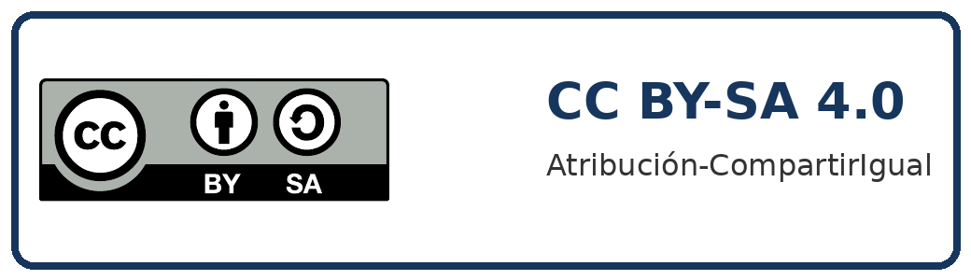
Depósito institucional BURJC Digital
https://burjcdigital.urjc.es

Información de licencia y reutilización
Material docente en abierto de la Universidad Rey Juan Carlos.
© 2026 Alberto Fernández Isabel, Natalia Madrueño Sierro y Rubén Rodríguez Fernández. Algunos derechos reservados. Esta obra se distribuye bajo la licencia Creative Commons Atribución-CompartirIgual 4.0 Internacional, disponible en https://creativecommons.org/licenses/by-sa/4.0/deed.es.
La licencia se aplica al contenido original de la obra. Los logotipos, marcas, citas y materiales de terceros conservan su régimen jurídico propio y quedan excluidos de la licencia, salvo indicación expresa.

Prompt Engineering aplicado al análisis deportivo

Objetivos
- Diseñar prompts profesionales y robustos.
- Controlar el comportamiento del modelo.
- Evitar alucinaciones.
- Generar salidas estructuradas reutilizables.

Ejercicio 1 — De prompt amateur a prompt profesional
Prompt original: «Analiza el rendimiento del jugador.»
- Identifique al menos 4 problemas del prompt.
- Rediseñe un prompt profesional incluyendo rol, contexto, restricciones y formato de salida.
- Explique por qué su versión mejora la fiabilidad.

Ejercicio 2 — Control de alucinaciones con datos incompletos
Datos: minutes=410, goals=2, assists=1, xG=1.3, shots_p90=2.1
- Diseñe un prompt que prohíba inventar datos e indique cómo actuar si faltan métricas.
- Solicite una salida estructurada.
- Explique cómo su prompt reduce el riesgo de alucinación.

Ejercicio 3 — Diseño de salida estructurada
- Diseñe un prompt que genere JSON con resumen técnico, fortalezas, debilidades, alertas y métricas utilizadas.
- Explique por qué este formato es preferible al texto libre.

Ejercicio 4 — Zero-shot vs Few-shot
Evento: Recuperación en campo propio, pase largo y finalización en 7 segundos.
- Diseñe un prompt zero-shot para clasificar el evento.
- Diseñe un prompt few-shot con ejemplos.
- Compare consistencia, claridad y formato.

Ejercicio 5 — Chain-of-Thought en análisis deportivo
Pregunta: ¿Por qué ha disminuido el rendimiento ofensivo?
- Diseñe un prompt normal.
- Diseñe un prompt que fuerce razonamiento paso a paso.
- Compare claridad, utilidad y riesgos.

Rúbrica de evaluación
- Excelente (9-10): Prompt completo, preciso, estructurado y bien justificado.
- Notable (7-8): Prompt correcto con pequeñas mejoras posibles.
- Aprobado (5-6): Cumple requisitos mínimos pero con ambigüedades.
- Insuficiente (<5): Prompt incompleto, ambiguo o sin justificación.
MATERIAL DOCENTE EN ABIERTO

